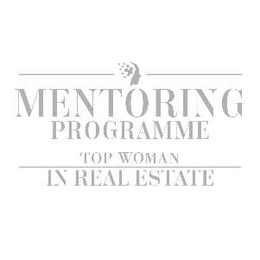
REKOMENDACJA DLA PANI ….
APLIKUJĄCEJ DO 7-EJ EDYCJI PROGRAMU MENTORINGOWEGO
TOP WOMAN IN REAL ESTATE 2025-2026

- Proszę napisać, dla jakich powodów, z perspektywy Pracodawcy, rekomendowana Pani powinna wziąć udział w Programie*?

………………………..

- Proszę określić, w jakich obszarach rozwojowych ta osoba potrzebuje wsparcia?

………………………

- Oświadczenie 1:

Zobowiązuję się do wzięcia udziału w 2 spotkaniach online, jakie Organizator Programu zorganizuje dla wszystkich pracodawców, którzy oddelegowali do programu osoby ze swoich organizacji.

Celem 1-go spotkania, we wrześniu 2025r., będzie przekazanie idei Programu, wytłumaczenie, co daje on mentees, do jakiego rodzaju pracy nad sobą będą zachęcane przez swoich mentorów (zarówno na spotkaniach grupowych, jak i indywidualnych), jaką rolę Przełożeni / Pracodawcy mogą pełnić w rozwoju mentee i jaki follow up mogą nadać pracy rozwojowej z tymi osobami już po zakończeniu Programu.

2-e spotkanie odbędzie się w maju 2026 r na zakończenie Programu, dla jego podsumowania. Organizator Programu apeluje, by przed tym spotkaniem Pracodawca odbył własne spotkanie ze swoją mentee dla oceny Jej postępów.

Oba spotkania odbędą się z udziałem Organizatorów Programu Mentoringowego oraz metamentorki, Aldony Królikowskiej, czuwającej nad stroną merytoryczną programu oraz odpowiedzialnej za szkolenia mentorów i mentees.

- Oświadczenie 2:

Oświadczam, że jestem świadomy / a, że osoba, którą rekomenduję do udziału w Programie, w przypadku jej przyjęcia, będzie brała udział w spotkaniach mentoringowych i w szkoleniach w godzinach pracy i niniejszym, okazując jej niezbędne wsparcie w tym projekcie, wyrażam zgodę na jej uczestnictwo w Programie Mentoringowym.

Podpis:

